**Лабораторная работа №3**

**Тема. Описание функциональной модели систем.**

**Цель.** Научится анализировать подсистему, выделять, описывать функции системы в виде диаграмм. Научится выделять, анализировать и формулировать требования к системе. Получить практические навыки в определении и документировании требований к информационной системе.

**Задание.**

1. Используя SADT технологию структурного анализа и проектирования, построить контекстные диаграммы бизнес функций системы (IDEF0, IDEF3).
2. Построить диаграмму потоков данных, описывающую документооборот и технологию обработки данных (DFD).

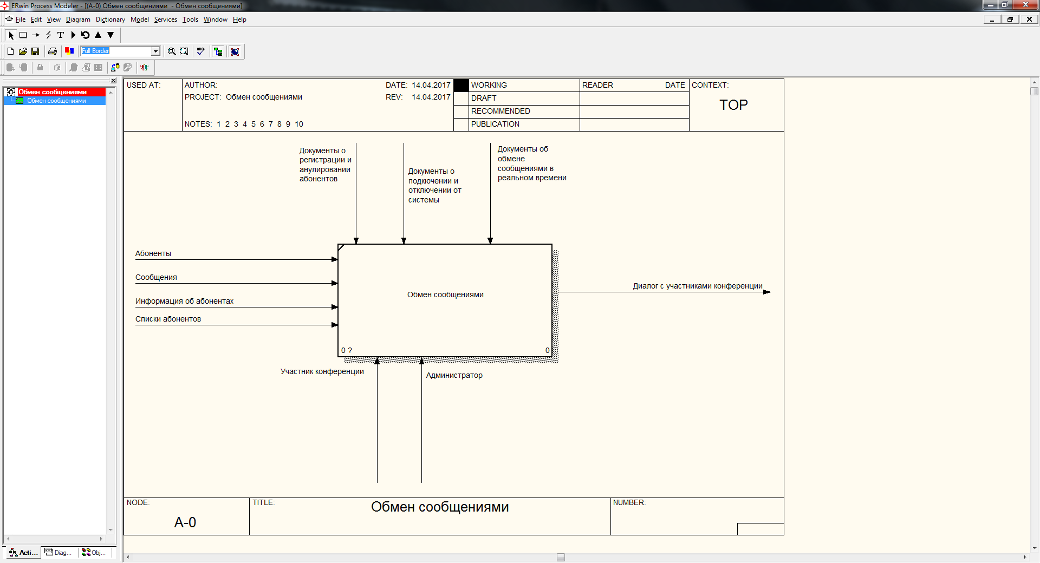

Рисунок 1 - Диаграмма IDEF0

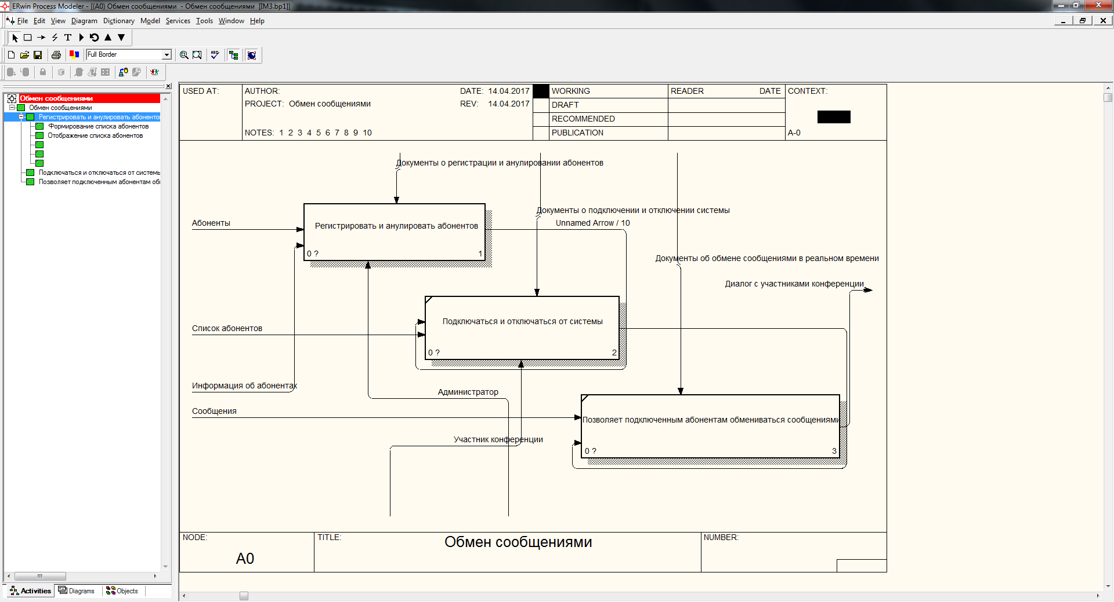

Рисунок 2 - Пример диаграммы декомпозиции

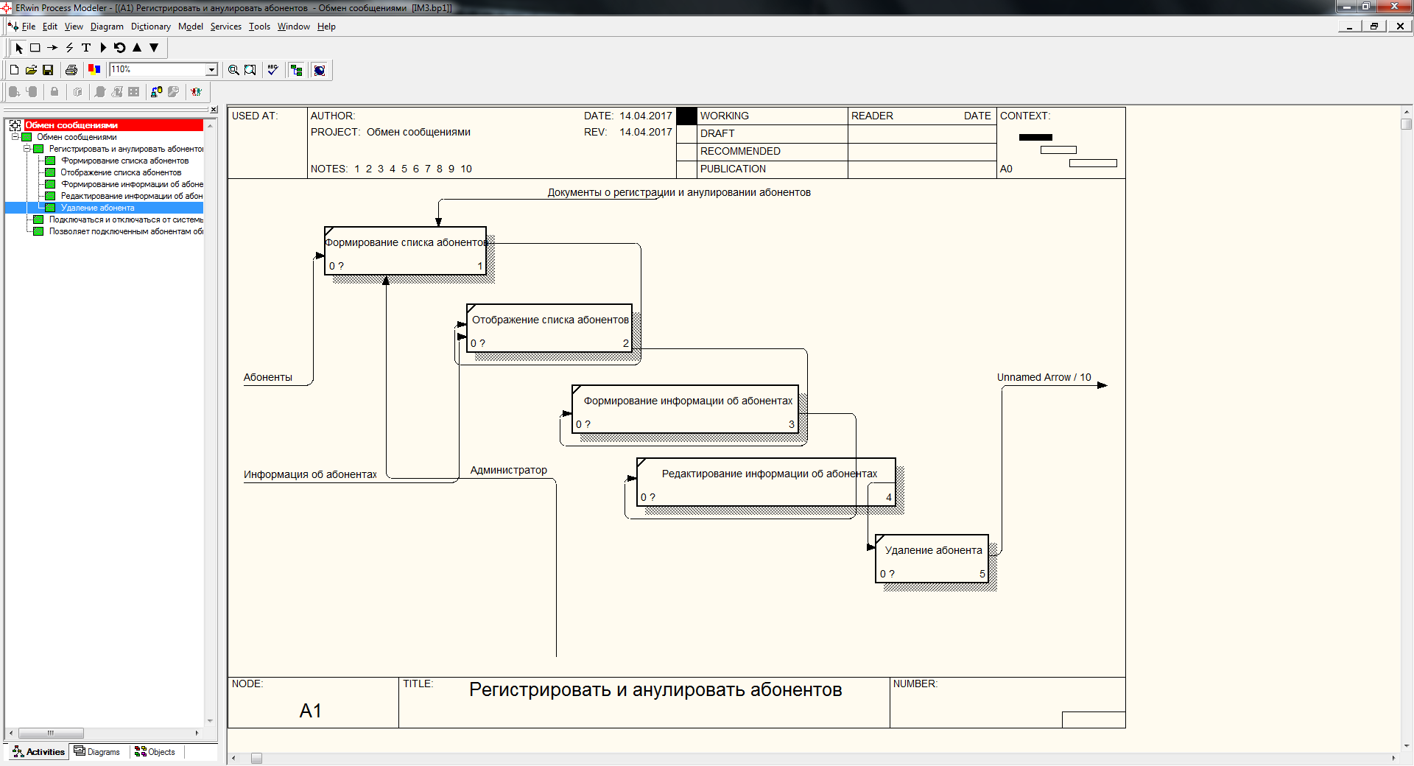

Рисунок 3 - Пример диаграммы декомпозиции

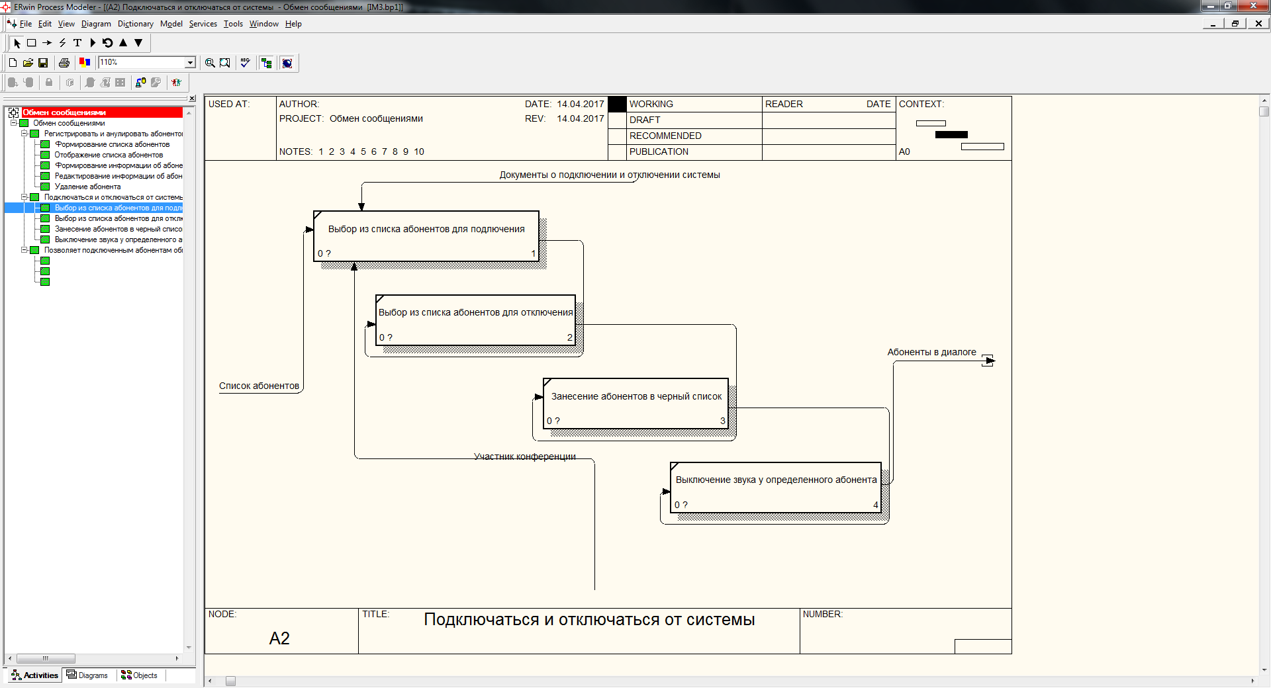

Рисунок 4 - Пример диаграммы декомпозиции

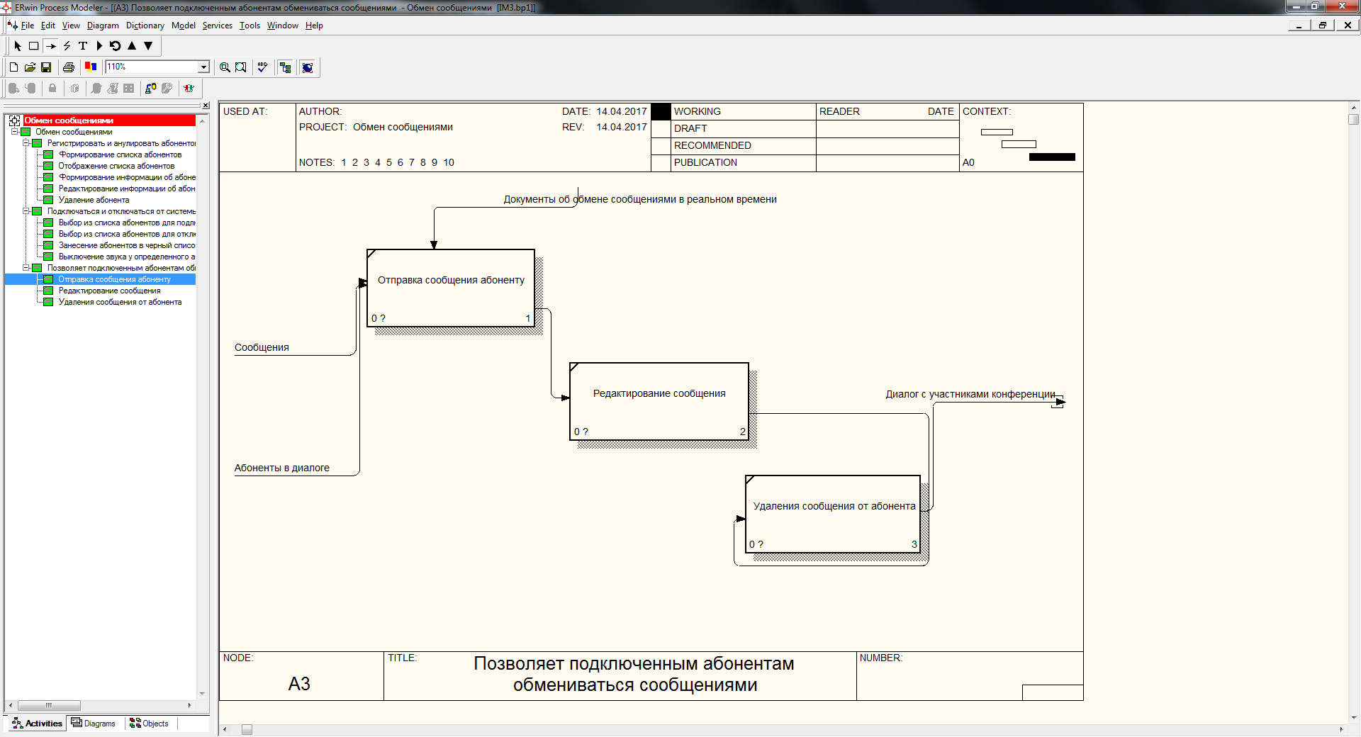

Рисунок 5 - Пример диаграммы декомпозиции

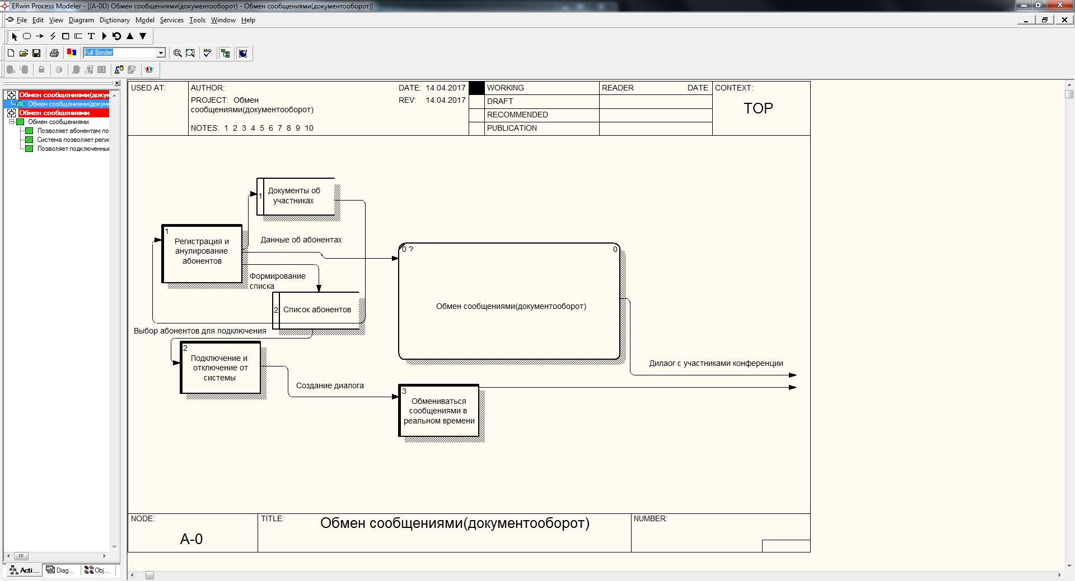

Рисунок 3 – Пример диаграммы DFD